ESPECIFICACIÓN DE CASOS DE USO
Sistema de Atención Médica Remota
UTPL Loja – SAMR LldE
Basado en ISO/IEC/IEEE 29148:2018

Versión 1.0.0

Información del Documento
Título: | Especificación de Casos de Uso
Subtítulo: | Sistema de Atención Médica Remota
Versión: | 4.0.0
Archivo: | ESP-CUS( v1.0.0).doc
Autor: | Julio Maldonado  Paula López  Leydi Robalino  Alisson Condoy  David León  Antonela Parra
Estado: | Final

Firmas y Aprobaciones
Elaborado Por: | Julio Maldonado  Paula López  Leydi Robalino  Alisson Condoy  David León  Antonela Parra
Fecha: | 2026-06-29 | Firma:

Revisado Por: | Armando Cabrera Silva  Director de Proyecto
Fecha: | 2024-11-29 | Firma:

Table of Contents
1. Introducción 4
2. Caso de Uso UC-01: Autenticación Segura de Ciudadanos 4
2.1 Descripción 4
2.2 Precondiciones 4
2.3 Flujo Principal (Escenario de Éxito) 4
2.4 Flujos Alternativos 4
2.5 Postcondiciones 5
3. Caso de Uso UC-10: Inicio de Trámite Municipal 5
3.1 Descripción 5
3.2 Precondiciones 5
3.3 Flujo Principal (Escenario de Éxito) 5
3.4 Postcondiciones 5
4. Derivación del Modelo de Dominio a partir de Casos de Uso 5
4.1 Sustantivos identificados → Clases / Atributos Candidatos 6
4.2 Análisis de relaciones entre entidades (por línea de la especificación) 6
4.2 Verbos identificados → Operaciones candidatas 6
4.3 Análisis de relaciones entre entidades (por línea de la especificación) 6
4.4 Relaciones identificadas entre entidades en la misma línea de la especificación 7
5. Tabla consolidada del Modelo de Dominio 7

1. Introducción
Este documento complementa la Especificación de Requerimientos de Software (SRS) y proporciona la especificación técnica detallada de los casos de uso principales para los módulos operativos del Sistema de Atención Médica Remota (SAMR). Cada caso de uso sigue un formato estructurado que incluye flujos principales, flujos alternativos de seguridad, precondiciones y postcondiciones alineadas con estándares de alta disponibilidad y trazabilidad.
Adicionalmente, bajo un enfoque de Análisis Orientado a Objetos, el documento integra la derivación del modelo de dominio del sistema, identificando las clases, atributos y operaciones necesarias para soportar la orquestación clínica, el triaje mediante Med-Gemini y el cumplimiento normativo LOPDP. Esta estructura asegura la coherencia técnica entre la lógica del backend y los requerimientos de la interfaz conversacional y de monitoreo biométrico.

2. Caso de Uso UC-01: Registro y Autenticación con MFA
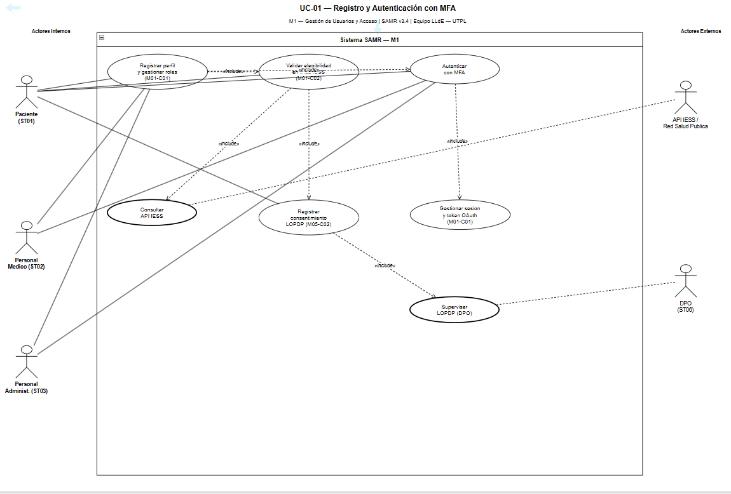
Campo | Contenido
ID del Caso de Uso | UC-01
Nombre | Registro y Autenticación con MFA
Actor Principal | Paciente, personal Médico, personal administrativo
Actor Secundario | API IESS / Red Salud Pública, DPO (ST06)
Prioridad | Alta (Must)
Estado | Especificado

2.1 Descripción
El usuario se registra en el sistema proporcionando sus datos, vincula sus dispositivos IoT y posteriormente realiza un inicio de sesión seguro utilizando credenciales y un segundo factor de autenticación (MFA) para acceder a sus funciones específicas según el rol asignado.

2.2 Precondiciones
- El usuario dispone de un número de afiliación IESS válido (para pacientes) o credenciales institucionales.
- El sistema de autenticación y la API de validación del IESS/MSP están operativos.
- El usuario acepta los términos de uso y la política de privacidad (LOPDP).

2.3 Flujo Principal (Escenario de Éxito)
Paso | Descripción de la Acción
1 | El Usuario ingresa sus datos personales y número de afiliación en el Formulario de Registro.
2 | El Formulario de Registro transmite la petición de elegibilidad a la API del IESS/MSP.
3 | La API del IESS/MSP devuelve el estado de cobertura e historial clínico HL7/FHIR al sistema. Si la API no responde, el sistema persiste los datos localmente y continúa sin bloquear el registro.
4 | El sistema solicita al Usuario la verificación del segundo factor de autenticación (MFA).
5 | El Servicio MFA envía un código único al dispositivo móvil del Usuario.
6 | El Usuario ingresa el código de verificación recibido.
7 | El sistema valida el código MFA, genera el token de sesión OAuth 2.0 y registra el evento de autenticación en el log de auditoría.
8 | El DPO supervisa que el consentimiento LOPDP haya sido registrado antes de activar el acceso al historial clínico del Paciente.
9 | El sistema habilita la pantalla de control correspondiente al rol asignado del Usuario.

2.4 Flujos Alternativos
- Credenciales incorrectas: El sistema deniega el acceso, muestra un mensaje de error tipo toast y registra el intento fallido en el log de auditoría inmutable con la IP del origen. Al tercer intento, el sistema bloquea temporalmente la cuenta por 15 minutos para mitigación de ataques.
- Cuenta bloqueada: El sistema despliega un mensaje de advertencia notificando el bloqueo y habilita automáticamente el enlace de recuperación de acceso mediante validación de identidad (IESS/MSP).

2.5 Postcondiciones
- Sesión Autorizada: El sistema establece una sesión de usuario válida mediante un token de autenticación (JWT), permitiendo el acceso controlado a los servicios y datos del perfil correspondientes al rol asignado.
- Integridad y Trazabilidad: El evento de autenticación exitosa se encuentra registrado de manera inmutable en el sistema de auditoría, garantizando la trazabilidad integral de la operación y el cumplimiento de las políticas de seguridad del sistema.

3. Caso de Uso UC-02: Triaje inteligente y gestión de solicitudes
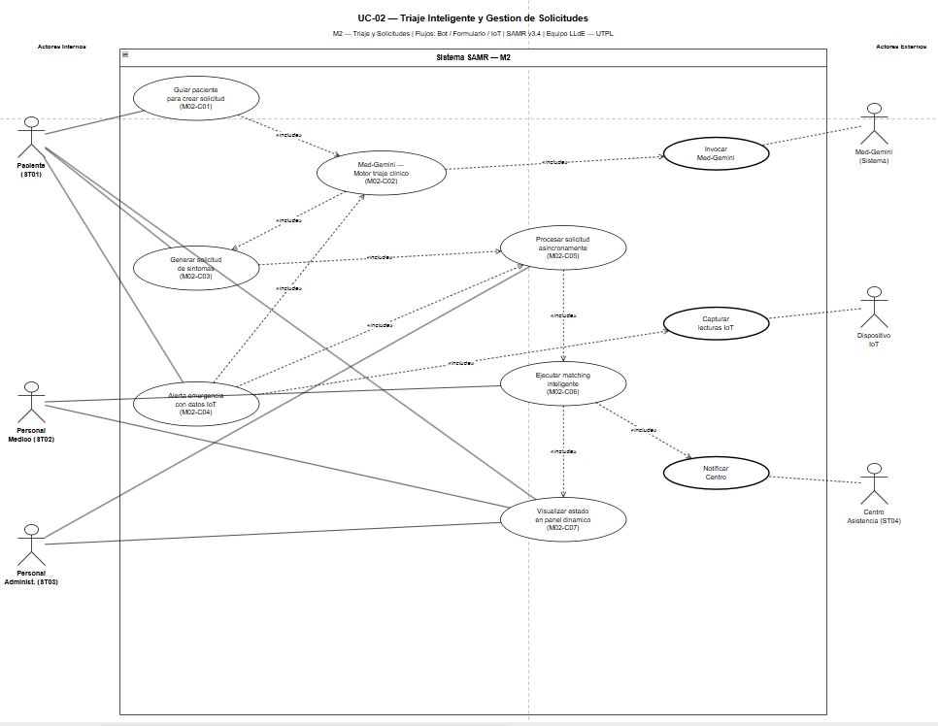
Campo | Contenido
ID del Caso de Uso | UC-02
Nombre | Triaje Inteligente y Gestión de Solicitudes
Actor Principal | Paciente (ST01)
Actor Secundario | Bot Conversacional, Dispositivo IoT, Med-Gemini, Personal Médico (ST02), Personal Administrativo (ST03), Centro de Asistencia (ST04)
Prioridad | Alta (Must)

3.1 Descripción
El paciente inicia una solicitud de atención médica mediante el bot conversacional utilizando texto o voz. SAMR envía la información clínica a Med-Gemini para clasificar el nivel de riesgo, generar una explicación comprensible (XAI) y asignar automáticamente el caso al personal médico y al centro de asistencia más adecuado según disponibilidad, especialidad y ubicación.

3.2 Precondiciones
- El paciente se encuentra registrado y autenticado en SAMR.
- El bot conversacional está disponible.
- Med-Gemini se encuentra operativo.
- Existe conexión a Internet.
- El centro de asistencia posee disponibilidad para recibir solicitudes.

3.3 Flujo Principal (Escenario de Éxito)
Paso | Descripción de la Acción
1 | El Paciente accede a la aplicación y selecciona la modalidad de reporte: formulario guiado por el Bot Conversacional, formulario autónomo o botón de alerta de emergencia IoT.
2 | El Bot Conversacional guía al Paciente con preguntas simples y en lenguaje natural para describir sus síntomas (máximo 5-7 pasos). Si el Paciente eligió el formulario autónomo, lo completa directamente.
3 | El Bot Conversacional o el formulario autónomo envía el paquete de síntomas estructurados al sistema para su procesamiento.
4 | El sistema invoca a Med-Gemini con los datos recibidos. Si la modalidad fue alerta IoT, el Dispositivo IoT envía las lecturas biométricas del momento y el sistema las incluye en la solicitud sin intervención del Paciente.
5 | Med-Gemini clasifica el nivel de prioridad médica (crítico, urgente, moderado o leve) y genera una explicación XAI comprensible para el Paciente y el Personal Médico.
6 | El sistema presenta al Paciente la clasificación de riesgo y la explicación en lenguaje simple.
7 | El Motor de Matching evalúa la disponibilidad, especialidad, distancia y carga de trabajo de los recursos disponibles y asigna el caso al Personal Médico y Centro de Asistencia más idóneo.
8 | El Personal Médico recibe la notificación de asignación con el resumen del triaje y los datos del Paciente.
9 | El Personal Médico o el Centro de Asistencia actualiza el estado de la solicitud.
10 | El Panel Dinámico de Estados notifica al Paciente la confirmación de asignación y el tiempo estimado de atención.
11 | El log de auditoría registra el proceso completo de forma inmutable, incluyendo la versión de Med-Gemini y el nivel de confianza de la clasificación.

3.4 Postcondiciones
- La solicitud médica queda registrada en el sistema.
- El nivel de riesgo y la explicación XAI quedan almacenados.
- El caso queda asignado al personal médico correspondiente.
- El paciente puede consultar el estado de su solicitud en tiempo real.
- Todos los eventos quedan registrados en los logs de auditoría.

4. Caso de Uso UC-03: Monitoreo biometrico predictivo
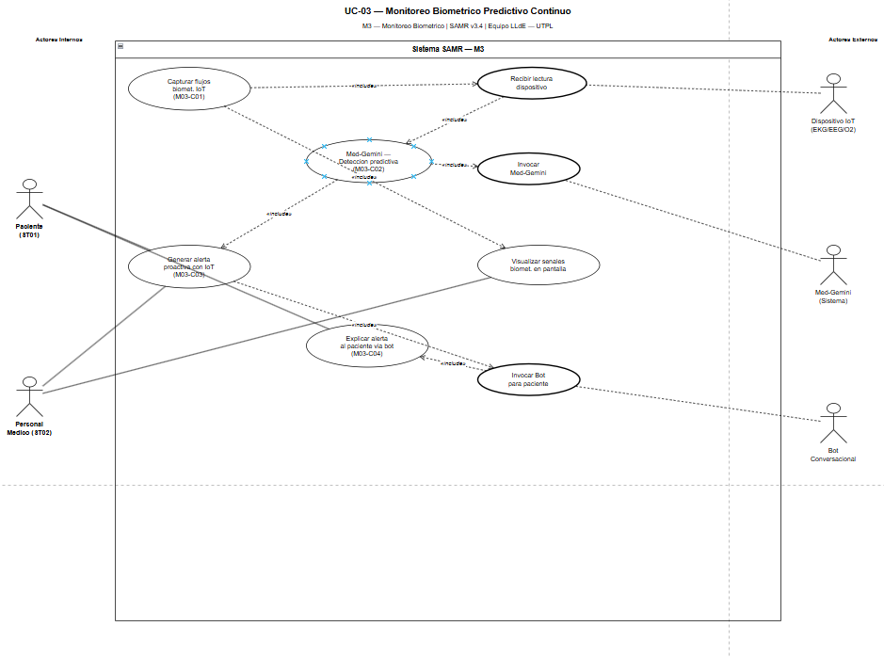

Campo | Contenido
ID del Caso de Uso | UC-03
Nombre | Monitoreo Biométrico Predictivo Continuo
Actor Principal | Paciente (ST01)
Actor Secundario | Dispositivo IoT (EKG/EEG/SpO2), Med-Gemini, Bot Conversacional, Personal Médico (ST02), Centro de Asistencia (ST04)
Prioridad | Alta (Must)

4.1 Descripción
El Ciudadano selecciona un tipo de trámite del catálogo del GAD Loja, completa la información requerida y envía su solicitud con los documentos de soporte. El Motor de Flujo de Trabajo del GAD genera el número de trámite, asigna un Funcionario responsable y confirma la recepción al Ciudadano.

4.2 Precondiciones
• El Ciudadano está autenticado en el sistema (posee token JWT válido).
• El tipo de trámite seleccionado está activo en el catálogo oficial.
• El Ciudadano posee los documentos digitales requeridos en formatos permitidos (PDF, JPG, PNG).

4.3 Flujo Principal (Escenario de Éxito)
Paso | Descripción de la Acción
1 | El Dispositivo IoT del Paciente transmite lecturas fisiológicas continuas (EKG, EEG, SpO2) al sistema de captura biométrica.
2 | El sistema procesa el flujo de datos con latencia máxima de 1 segundo y lo envía a Med-Gemini para análisis predictivo.
3 | Med-Gemini identifica un patrón precursor de evento crítico y genera una alerta predictiva con nivel de riesgo y explicación clínica (XAI).
4 | La alerta activa el Bot Conversacional en el dispositivo del Paciente.
5 | El Bot Conversacional comunica la alerta al Paciente en lenguaje comprensible, sin tecnicismos médicos, y lo guía con los pasos a seguir mientras llega la ayuda.
6 | El Paciente confirma su estado o solicita auxilio inmediato a través del Bot Conversacional.
7 | El Bot Conversacional envía el resumen biométrico y la explicación de Med-Gemini al Personal Médico responsable.
8 | El Personal Médico evalúa el caso y decide la acción: iniciar teleconsulta (UC-04) o solicitar despacho de emergencia al Centro de Asistencia.
9 | El Centro de Asistencia confirma la recepción de la alerta y moviliza los recursos necesarios para atender al Paciente.

4.4 Postcondiciones
- El trámite queda registrado en el sistema con estado 'Recibido' y número único asignado.
- Los documentos quedan almacenados de forma segura y asociados permanentemente al trámite.
- El Ciudadano y el funcionario responsable han sido notificados.

5. Caso de Uso UC-04: Teleconsulta y atención médica
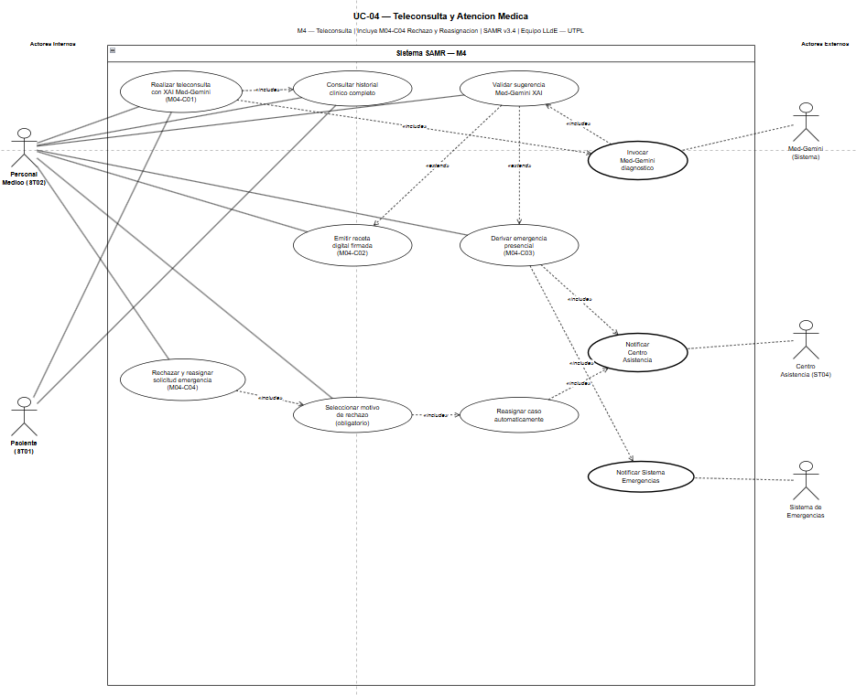
Campo | Contenido
ID del Caso de Uso | UC-04
Nombre | Teleconsulta y Atención Médica
Actor Principal | Personal Médico (ST02)
Actor Secundario | Paciente (ST01), Med-Gemini, Sistema de Monitoreo Biométrico, Sistema de Recetas Digitales, Centro de Asistencia (ST04), Sistema de Emergencias
Prioridad | Alta (Must)

5.1 Descripción
El Personal Médico atiende al paciente mediante una teleconsulta iniciada desde SAMR. Durante la consulta se muestra el historial clínico, las lecturas biométricas y las sugerencias diagnósticas generadas por Med-Gemini con su explicación (XAI). El médico evalúa la información, toma la decisión clínica, emite una receta digital y, si el caso lo requiere, activa una derivación de emergencia al centro de asistencia.

5.2 Precondiciones
- El paciente se encuentra registrado y autenticado en SAMR.
- El Personal Médico ha iniciado sesión correctamente.
- Existe conectividad para establecer la teleconsulta.
- El historial clínico del paciente se encuentra disponible.
- Med-Gemini está operando.

5.3 Flujo Principal (Escenario de Éxito)
Paso | Descripción de la Acción
1 | El Personal Médico inicia el canal de videollamada con el Paciente desde la interfaz de teleconsulta.
2 | El sistema establece la transmisión de audio y video entre el Personal Médico y el Paciente con latencia menor o igual a 200ms.
3 | El sistema extrae el historial clínico completo del Paciente, incluyendo las señales biométricas registradas por el Sistema de Monitoreo Biométrico.
4 | El sistema proyecta las gráficas de EKG, EEG y SpO2 en la pantalla del Personal Médico en tiempo real.
5 | El Personal Médico solicita sugerencias diagnósticas a Med-Gemini.
6 | Med-Gemini evalúa el contexto clínico completo (historial, biometría, síntomas) y devuelve el diagnóstico sugerido con justificación XAI visible para el Personal Médico en tiempo real.
7 | El Sistema de Recetas Digitales genera la orden de medicamentos y requiere la firma electrónica del Personal Médico.
8 | El Personal Médico evalúa la sugerencia de Med-Gemini, acepta, modifica o rechaza, y emite la receta digital firmada electrónicamente al Paciente.
9 | Si el Personal Médico determina que el caso es crítico, activa la derivación de emergencia presencial. El sistema notifica al Centro de Asistencia con los datos clínicos urgentes del Paciente.
10 | Si el Personal Médico no puede atender la solicitud, selecciona un motivo obligatorio de rechazo. El sistema reasigna automáticamente el caso al médico o centro más idóneo en menos de 5 minutos.
11 | El log de auditoría registra la sesión completa de forma inmutable: decisión médica, versión de Med-Gemini, nivel de confianza y firma del Personal Médico.

5.4 Flujos Alternativos

6a. Med-Gemini no responde
SAMR informa al personal médico que las sugerencias clínicas no están disponibles temporalmente y permite continuar la consulta utilizando únicamente el historial clínico del paciente.

3a. Error de conexión
Si no es posible establecer la videollamada, SAMR ofrece continuar mediante llamada de audio o reprogramar la consulta.

11a. Emergencia médica
Si el médico determina que el estado del paciente es crítico, el sistema omite la finalización normal de la consulta y genera inmediatamente la solicitud de atención presencial al centro de asistencia.

9a. Error en la firma digital
Si la firma electrónica no puede generarse, el sistema registra el incidente y mantiene la receta en estado pendiente hasta completar el proceso.

5.5 Postcondiciones
- La atención médica queda registrada en el historial clínico del paciente.
- La decisión tomada por el personal médico queda almacenada.
- La receta digital queda firmada y enviada al paciente.
- Los eventos de la teleconsulta quedan registrados en los logs de auditoría.
- Si existió emergencia, el centro de asistencia recibe la notificación correspondiente.

6. Caso de Uso UC-05: Acceder a módulo de auditoría
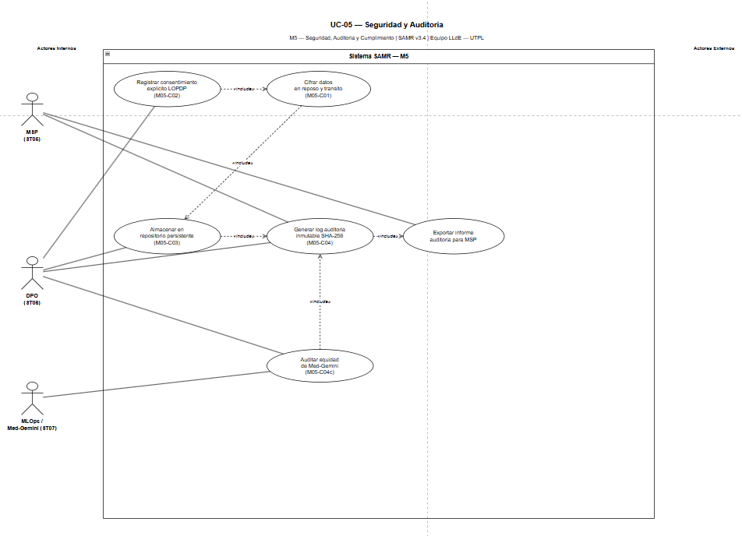
Campo | Contenido
ID del Caso de Uso | UC-05
Nombre | Acceso al Sistema de Auditoría y Cumplimiento
Actor Principal | Auditor MSP (ST05)
Actor Secundario | DPO (ST06), Sistema de Auditoría, MLOps / Med-Gemini (ST07)
Prioridad | Alta (Must)

5.1 Descripción
El Auditor del MSP accede de manera segura al panel de control del módulo de seguridad y cumplimiento para examinar, consultar y validar la integridad de los logs inmutables y los registros transaccionales del sistema.

5.2 Precondiciones
- El Auditor del MSP ha iniciado sesión correctamente en la plataforma con el rol respectivo asignado.
- El Paciente ha otorgado previamente su consentimiento LOPDP dentro del sistema.
- Existen logs de auditoría generados y almacenados de forma inmutable en el repositorio persistente.
- Los datos sensibles en tránsito y reposo han sido previamente cifrados de manera correcta por el sistema.
- Las métricas de equidad y los logs de rendimiento de Med-Gemini / MLOps se encuentran disponibles para su verificación.
- El servicio de validación de tokens JWT se encuentra operativo y respondiendo solicitudes.

5.3 Flujo Principal (Escenario de Éxito)
Paso | Descripción de la Acción
1 | El Auditor del MSP se autentica con sus credenciales en el sistema de auditoría y cumplimiento.
2 | El sistema verifica el token de acceso y habilita los permisos correspondientes al rol de auditoría.
3 | El Auditor del MSP consulta los logs de auditoría inmutables generados por el sistema.
4 | El sistema descifra los registros solicitados con las llaves criptográficas AES-256 y los expone al Auditor del MSP.
5 | El Auditor del MSP revisa las decisiones de Med-Gemini, los consentimientos LOPDP registrados y las métricas de equidad del modelo.
6 | El Auditor del MSP valida que los logs son suficientes para la certificación regulatoria y notifica su conformidad al DPO (ST06).
7 | El DPO firma digitalmente el informe de auditoría. El sistema registra el evento de cierre con hash SHA-256 inmutable.

4.4 Postcondiciones

- El acceso al panel de control de seguridad queda registrado en el log de auditoría con estado 'Consultado' y marca de tiempo única.
- Los registros analizados e historiales de cumplimiento LOPDP permanecen almacenados de forma segura y cifrados en el repositorio persistente.
- Los datos de verificación de equidad de Med-Gemini y el token del auditor quedan desasociados de la sesión activa al finalizar el proceso.
- El sistema y el Oficial de Protección de Datos (DPO) quedan notificados de la actividad de control realizada por el MSP.

5. Derivación del Modelo de Dominio a partir de Casos de Uso
Siguiendo la metodología de Análisis Orientado a Objetos (ejemplo proporcionado), los sustantivos presentes en las descripciones de los casos de uso se convierten en posibles clases o atributos, mientras que los verbos se convierten en posibles operaciones.

4.1 Sustantivos identificados → Clases / Atributos Candidatos
Sustantivo | Tipo | Clase / Atributo Propuesto
Usuario / Paciente | Clase | Usuario (cedula, afiliacionIESS, correo, telefono, dispositivoIoT_ID, jwtToken, rolAsignado)
FormularioRegistro | Clase | FormularioRegistro (registroID, datosUsuario, timestamp, estadoAPI, rolSeleccionado)
CapturaBiometrica | Clase | CapturaBiometrica (canalID, latenciaMuestra, bufferTemporal, cifradoTLSVersion, timestampExacto)
MedGeminiEngine | Servicio | MedGeminiEngine (modeloVersion, confianzaScore, vectorStore, contextoRAG, inputsClinicos, outputsDiagnosticos)
AlertaPredictivaXAI | Clase | AlertaPredictivaXAI (alertaID, nivelRiesgo, explicacionTexto, justificacionClinica, hashSHA256)
BotConversacional | Clase | BotConversacional (sesionChatID, canalVozActivo, contextoConversacion, flagsEscalamiento)
PersonalMedico | Clase | PersonalMedico (medicoID, firmaElectronicaToken, especialidad, centroAsignado, disponible)
LogAuditoria | Clase | LogAuditoria (logID, firmaCriptografica, actorID, versionMedGemini, nivelConfianza, hashSHA256, timestamp)

4.2 Análisis de relaciones entre entidades (por línea de la especificación)
Las relaciones se identifican a partir de los sustantivos (entidades) que aparecen juntos en una misma línea del flujo de la especificación. A continuación se presenta el análisis línea por línea del flujo proporcionado:
Paso | Entidad 1 | Relación / Verbo | Entidad 2 | Tipo de Relación
1 | Usuario | ingresa datos | FormularioRegistro | Asociación (entrada)
2 | FormularioRegistro | transmite petición | API_IESS | Dependencia (invocación)
3 | API_IESS | devuelve historial HL7/FHIR | sistema | Asociación (respuesta)
4 | Paciente | selecciona modalidad | BotConversacional | Asociación (selección)
5 | BotConversacional | despacha síntomas | MedGeminiEngine | Dependencia (envío)
6 | MedGeminiEngine | genera clasificación XAI | ClasificacionXAI | Creación / Composición
7 | MedGeminiEngine | genera alerta predictiva | AlertaPredictivaXAI | Creación / Composición
8 | AlertaPredictivaXAI | activa bot conversacional | BotConversacional | Asociación (activación)
9 | MotorMatching | asigna caso médico | PersonalMedico | Asociación (asignación)

4.2 Verbos identificados → Operaciones candidatas
Verbo / Frase Verbal | Entidad Responsable | Operación Propuesta
ingresar datos al formulario | Usuario | ingresarDatos()
transmitir petición al IESS | FormularioRegistro | transmitirPeticion()
devolver historial clínico HL7/FHIR | API_IESS | devolverHistorial()
seleccionar modalidad de síntomas | Paciente | seleccionarModalidad()
invocar análisis clínico predictivo | MedGeminiEngine | invocarAnalisis()
clasificar nivel de prioridad médica | MedGeminiEngine | clasificarPrioridad()
generar alerta predictiva con XAI | MedGeminiEngine | identificarPatronAnomalo()
activar bot conversacional | AlertaPredictivaXAI | despertarBot()
registrar firma inmutable auditoría | LogAuditoria | registrarFirma()

4.3 Análisis de relaciones entre entidades (por línea de la especificación)
Las relaciones se identifican analizando los sustantivos (entidades) que co-ocurren en una misma línea de la especificación del caso de uso. A continuación se presenta el análisis línea por línea del flujo proporcionado:
Paso | Especificación | Entidades presentes | Relación entre entidades
1 | El Usuario ingresa sus datos en el Formulario de Registro | Usuario, FormularioRegistro | Usuario → ingresarDatos() → FormularioRegistro
2 | El Formulario transmite la petición al IESS y el sistema recibe el historial HL7/FHIR | FormularioRegistro, API_IESS | FormularioRegistro → transmitirPeticion() → API_IESS → devolverHistorial() → sistema
3 | El Paciente selecciona la modalidad de síntomas e ingresa la información | Paciente, BotConversacional, FormularioAutonomo | Paciente → seleccionarModalidad() → BotConversacional o FormularioAutonomo
4 | El sistema invoca a MedGeminiEngine y recibe la ClasificacionXAI | sistema, MedGeminiEngine, ClasificacionXAI | sistema → invocarAnalisis() → MedGeminiEngine → clasificarPrioridad() → ClasificacionXAI
5 | El DispositivoIoT transmite lecturas y MedGeminiEngine detecta la anomalía | DispositivoIoT, CapturaBiometrica, MedGeminiEngine, AlertaPredictivaXAI | DispositivoIoT → transmitirLecturas() → CapturaBiometrica → enviarFlujo() → MedGeminiEngine → AlertaPredictivaXAI
6 | La AlertaPredictivaXAI activa el BotConversacional y este guía al Paciente | AlertaPredictivaXAI, BotConversacional, Paciente | AlertaPredictivaXAI → despertarBot() → BotConversacional → transmitirInstrucciones() → Paciente
7 | El MotorMatching asigna el caso al PersonalMedico y Centro de Asistencia | MotorMatching, PersonalMedico, CentroAsistencia | MotorMatching → evaluarDisponibilidad() → PersonalMedico, CentroAsistencia
8 | El PersonalMedico realiza la teleconsulta con soporte de MedGeminiEngine y firma la receta | PersonalMedico, MedGeminiEngine, SugerenciaXAI, RecetaDigital | PersonalMedico → solicitarSugerencias() → MedGeminiEngine → SugerenciaXAI → firmarReceta() → RecetaDigital
9 | El LogAuditoria registra toda la sesión de forma inmutable | LogAuditoria, Auditor MSP | LogAuditoria → registrarFirma() → hashSHA256 → Auditor MSP

4.4 Relaciones identificadas entre entidades en la misma línea de la especificación
Siguiendo la técnica indicada, se analizaron las líneas de la especificación donde aparecen múltiples sustantivos (entidades) para derivar las relaciones:
- "El GAD Loja asigna el trámite a un Funcionario" → El GAD Loja asigna Tramite a Funcionario
- "El GAD Loja envía la confirmación al Ciudadano" → El GAD Loja notifica a Ciudadano sobre Tramite
- "El Ciudadano adjunta los documentos al trámite" → Ciudadano adjunta Documento a Tramite

5. Tabla consolidada del Modelo de Dominio
Esta tabla consolida la información del Modelo de Dominio a partir de dos análisis complementarios realizados sobre la especificación de casos de uso:
- Verbos identificados en las líneas de la especificación → Operaciones / Métodos de las clases.
- Co-ocurrencia de entidades (sustantivos) dentro de una misma línea de la especificación → Relaciones entre clases.

Entidad | Atributos Principales | Métodos / Operaciones | Relaciones (Multiplicidad)
Usuario / Paciente | cedula, afiliacionIESS, correo, telefono, dispositivoIoT_ID, jwtToken, rolAsignado | ingresarDatos() digitarCodigo() seleccionarModalidad() confirmarEstabilidad() | 1 --- * FormularioRegistro  1 --- * AlertaPredictivaXAI
FormularioRegistro | registroID, datosUsuario, timestamp, estadoAPI, rolSeleccionado | transmitirPeticion() | * --- 1 API_IESS
CapturaBiometrica | canalID, latenciaMuestra, bufferTemporal, cifradoTLSVersion, timestampExacto | transmitirLecturas() enviarFlujo() | 1 --- 1 MedGeminiEngine  1 --- * DispositivoIoT
MedGeminiEngine (Servicio) | modeloVersion, confianzaScore, vectorStore, contextoRAG, inputsClinicos, outputsDiagnosticos | invocarAnalisis() clasificarPrioridad() evaluarContexto() identificarPatronAnomalo() | 1 --- * AlertaPredictivaXAI  1 --- * ClasificacionXAI
AlertaPredictivaXAI | alertaID, nivelRiesgo, explicacionTexto, justificacionClinica, hashSHA256 | proyectarNivelRiesgo() despertarBot() | 1 --- 1 BotConversacional  1 --- 1 MotorMatching
BotConversacional | sesionChatID, canalVozActivo, contextoConversacion, flagsEscalamiento | transmitirInstrucciones() redirigirResumen() | 1 --- 1 Paciente  1 --- 1 PersonalMedico
PersonalMedico | medicoID, firmaElectronicaToken, especialidad, centroAsignado, disponible | actualizarEstado() solicitarSugerencias() firmarReceta() | 1 --- * RecetaDigital  1 --- * CentroAsistencia
LogAuditoria | logID, firmaCriptografica, actorID, versionMedGemini, nivelConfianza, hashSHA256, timestamp | registrarFirma() verificarIntegridad() exportarMSP() | * --- 1 RepositorioCentralizado

